百病的克星----黑豆
巧云（旭日）
[ 资料来源；网络。编辑；琼依]
黑豆泡醋
制作方法及功效：黑豆煮成七八成熟，然后捞出来用醋泡，大概的比列是10斤黑豆2斤醋，泡一个星期后即可食用，在吃晚饭前吃个20多粒，当零食吃就可以。
黑豆泡醋功效:养肾、补肾。主要症状是，治疗白头发，耳鸣听力下降，眼花，记忆力下降，因肾影响到脾不好。
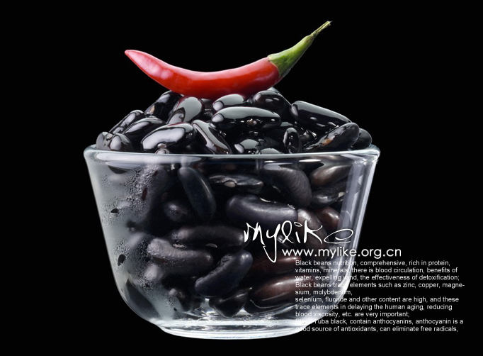
视力下降，头晕目眩,这是案头工作的人最大的痛苦。吃黑豆就能缓解这些不适。黑豆的功效已得到人们高度评价。明朝李时珍在《本草纲目》中有记载：“常食黑豆，可百病不生。”中国中医科学院西苑医院张国喜教授指出，黑豆能够滋补肝肾，而肝肾的健康对改善视力有很大的帮助。此外，黑豆中富含抗氧化成分——花色素和对眼睛有益的维生素a。这两种重要的营养素不仅能缓解眼睛疲劳，也助于防止视力下降。其中陈醋能促进黑豆中的营养元素溶出，有助于高效摄取营养成份。
醋泡黑豆做法非常简单，首先准备一个平底锅，放入黑豆，但不放油，用中火炒5分钟左右，等黑豆皮迸开后，改为小火，再炒5分钟，注意不要炒煳。将炒好的黑豆晾15分钟后，放入带盖子的干净容器中，之后加入陈醋，浸泡两个小时左右，陈醋被黑豆吸收后，就可以食用了。 醋泡黑豆除了能帮助抑制视力下降外，对治疗慢性疲劳、寒症、肩膀酸痛、高血压、高胆固醇等也都很有效，这些都是在办公室里工作的人最容易得的疾病。 醋泡黑豆做好后当天就可食用，放入冰箱可以保存半年，因而可每次多做一些。黑豆本身具有天然的甜味，醋泡黑豆味道醇和，比较好吃。如果不喜欢醋的酸味，还可以加入少量的蜂蜜。
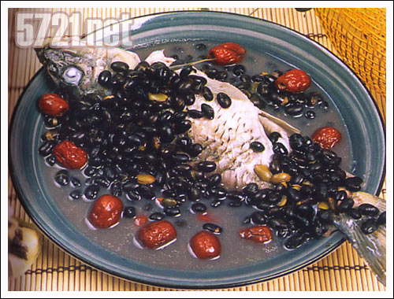
黑豆营养丰富，每百克含蛋白质36.1克、脂肪15.9克、膳食纤维10.2克、碳水化合物23.3克、钙224毫克、镁243毫克、钾1 377毫克、磷500毫克，还含有人体必需的维生素b1、b2、c、烟酸和微量元素铁、锰、锌、铜、钼、硒等。黑豆是植物中营养最丰富的保健食品。
黑豆中蛋白质含量是牛肉、鸡肉、猪肉的两倍多，牛奶的12倍，不仅蛋白质含量高，而且质量好。黑豆蛋白质的氨基酸组成和动物蛋白相似，其赖氨酸丰富并接近人体需要的比例，因此容易消化吸收。黑豆脂肪含有较多的不饱和脂肪酸，熔点低，易于消化吸收，不会沉积在血管壁上。其最大特点是含有植物固醇，植物固醇不但被人体吸收，而且能抑制胆固醇的吸收。因此，黑豆对于动脉硬化的中老年来说，是一种理想的保健品。黑豆中富含的钙是人体补钙的极好来源。
黑豆中的钾在人体内起着维持细胞内外渗透压和酸碱平衡的作用，可以排除人体多余的钠，从而有效预防和降低高血压 。黑豆中的铁可预防人体缺铁性贫血，碘可预防甲状腺肿大。钼可抑制强致癌物亚硝胺在人体内合成。黑豆中的异黄酮是一种植物性雌激素，能有效抑制 乳腺癌 、前列腺癌和结肠癌，对防治中老年骨质疏松也很有帮助。在豆皮和豆渣中含有纤维素、半纤维素等物质，具有预防便秘和增强胃肠功能作用。黑豆的血糖生成指数很低，只有1 8，而国人主食的大米饭和小麦馒头却高达88，是黑豆的近5倍。因此，黑豆很适合糖尿病人、糖耐量异常者和希望控制血糖的人食用。
黑豆的吃法很多：磨面可蒸成馒头；煮熟可做凉拌菜；炒熟可做零食 、小吃；磨成豆浆饮料 ；生豆芽可当蔬菜。黑豆虽系保健佳品，但一定要做熟吃，因为在生黑豆中有一种叫抗胰蛋白酶的成分，可影响蛋白质的消化吸收，引起腹泻.
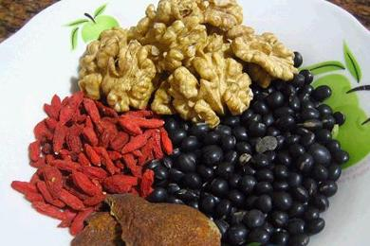
黑豆有补虚养血之功，又名乌豆，内含丰富的蛋白质、多种矿物质和微量元素。中医认为，其味甘、性平、无毒。有解表清热、养血平肝、补肾壮阴、补虚黑发之功效。李时珍曰：“黑豆入肾功多，故能治水、消胀，下气，治风热而活血解毒。”
我国自古就有“大豆数种，惟黑入药”的记载，并有大量中药验方。在许多中药中添加黑豆成分，对体虚盗汗、咳嗽、夜尿症、妇科疾病有很好疗效。
黑豆用作食疗的方法很多：
治疗产后百病：黑豆3升，炒热至有烟出，入酒瓶中，经1日以上，每次服此酒半小杯，每日服2至3次，令微出汗，身润即愈。产后常服，既防风气，又消结血（此方名叫豆淋酒）。
治疗虚症：治肾虚消渴，炒黑豆、天花粉各等分，研末，面糊和丸如梧桐子大，每次服70丸，煮黑豆汤送下，1日两次（此方名叫救活丸）；治肝虚目眩，用醋同牯牛胆盛黑豆，悬于通风处，取出后每夜服3至7粒，日久自愈；
治疗体虚盗汗：黑豆衣15克，浮上麦15克，水煎服；治老人肾虚耳聋、小儿夜尿，猪肉500克，黑豆100克，煮烂熟，任意食之。
治疗各种血症：治男子便血，黑豆1升，炒焦研末，热酒浸之，去豆饮酒；治坏血病，山楂、黑豆、白糖各120克，捣碎加水3杯煎沸，再加黄酒60克，一次服下；治一切下血，将黑豆以皂角汤微浸，炒熟去皮研末，炼猪油和丸（梧桐子大），每服30丸，陈米汤送下。
治疗各种白发：治老年白发，黑豆适量，蒸熟晒干，反复几次，用时每取6克，口嚼后淡盐水送下，日服两次；治各种非遗传性白发，黑豆120克，米醋500克，以醋煮黑豆如稀糊状，滤去渣，以洁净牙刷蘸药醋，外刷毛发，每日1次；治脱发，黑豆500克、水1000克（夏季各用1/4量）文火熬煮，以水尽豆粒饱胀为度，取出放器皿上，潮干时撒细盐少许，贮于瓷瓶备用，每在饭后服6克，1日两次，温开水送下即可。
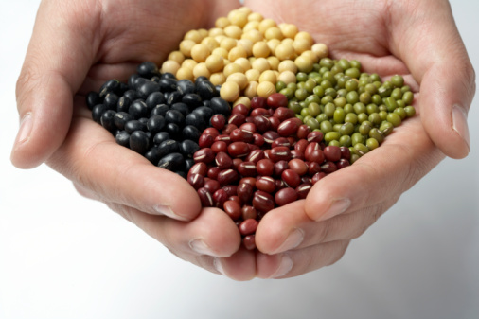
现代科学研究证明，黑豆富含异黄酮和黄酮混合物、大量的食物纤维和不饱和脂肪酸，特别是黑色种皮含有多种色素和皂甙及独特的活性物质，在黑色食品开发中具有很大的潜力。
黑豆含有大豆皂草甙、燃料木甙等物质，有很强的解表清热和滋养作用；黑豆油可预防动脉粥样硬化，胃、肠溃疡，肠炎及皮肤病；从黑豆中提取的卵磷脂及大豆异黄酮、皂甙等活性物质，可预防和治疗心血管病、高血压病及癌症。黑豆食品有清除自由基，延缓衰老，改善营养性贫血，增强免疫力，提高性功能以及抗应激功能。
黑豆和黄豆、大豆的营养成分相同，但黑豆的蛋白质及铁质的含量较高，所以不少人喜欢使用它制成各种食品，像黑豆浆、泡黑豆酒等。根据日本科学家的临床试验证实，黑豆有降血压功效，传统中医也认为“黑豆解毒补肾”，有利尿、治感冒、活血和解毒等功效。豆类除富含优质蛋白外，也被列为异黄酮的最佳来源，黑豆、大豆含量约118.5毫克、豆粉148.6毫克，其它豆类制品及花生、绿茶也都含有一定的量。异黄酮最直接的作用是改善心悸、盗汗、失眠等更年期症状，尤其可促进人体对于钙的吸收，可改善骨质疏松症状。
目前十分风行的黑豆咖啡，以3：1的比例综合黑豆及咖啡粉，对头痛、肩酸、减肥、降血压都很有效，甚至也出现了黑豆香肠、黑豆冰淇淋、黑豆面条、黑豆酸奶等。
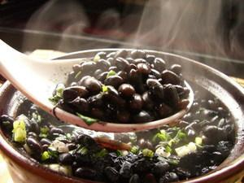
在长期的农耕社会中，人们发现，牲畜食用黑豆后，体壮、有力、抗病能力强，所以，以前黑豆主要被用作牲畜饲料，其实这是黑豆的内在营养和保健功效所决定的。那时人们崇尚白色食品，只有贫者和食不果腹的人才无奈食用黑豆。但医者和养生者却发现并总结出黑豆的医疗保健作用。
(1)治肾虚消渴 炒黑豆，天花粉各等分，研末，面糊和丸如梧桐子大，每服7 O丸，煮黑豆汤送下，一日二次。
(2)治肝虚眩晕黑豆和醋同放于牛胆中，悬于通风处阴干，取出后每晚服7粒，日久自愈。
(3)治阴虚盗汗黑豆衣1 5克、浮小麦1 5克，水煎服。
(4)治老人肾虚耳聋、小儿夜尿猪肉500克、黑豆1∞克，煮熟任意食之。
(5)治中老年白发黑豆适量，蒸熟晒干，反复几次，日服二次，每次6克，嚼后淡盐水送下。
(6)治各种非遗传性白发 黑豆1 20克，米醋500克，以醋煮黑豆如稀糊状，滤渣，以洁净牙刷蘸白醋，外刷毛发，日一次 (皮肤病者不宜)。
(7)治脱发 黑豆500克，水1 000克，文火熬煮，以水尽为度，取出放器皿上，微干时撒些细盐，装于瓶中，每服6克，日二次。
(8)治产后风气、血结黑豆3升，炒热至烟出，装入酒瓶，浸一日后，每服此酒半小杯，日3次，令微出汗，身润即愈。
(9)治妇女闭经黑豆30克，红花8克，水煎后冲红糖50克温服。
(10)治男子便血黑豆一升，炒熟，热酒浸之，去豆饮酒。
(11)治小儿胎热黑豆6克、甘草3克、灯芯草7寸、淡竹叶1片，水煎服。
(12)治高血压黑豆200克，陈醋500克，浸一周后，每次嚼服30粒，日三次。
(13)解巴豆中毒水煎黑豆汁饮之。黑豆全国各地均有栽培，因其品种、气候、土质的不同，品质也存在着一定差异，以色黑、光为佳。黑豆的吃法也有很多种，磨面可蒸成馒头；煮熟可作凉拌菜；炒熟可作零食小吃；打豆浆可作饮料；生芽可作蔬菜，既增加维生素的含量，蛋白质和脂肪也更利于消化。黑豆虽系营养保健佳品，但一定要熟吃，因为在生黑豆中有一种叫抗胰蛋白酶的成分，可影响蛋白质的消化吸收，引起腹泻。在煮、炒、蒸熟后，抗胰蛋白酶被破坏，消除了黑豆的副作用。
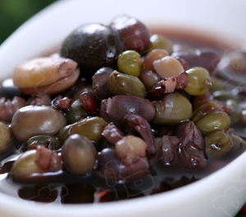
黑豆是大豆的一种，传统中医学认为，黑豆是一种既便宜又有助于抗衰老，具有医食同疗的特殊功能的食品。含较丰富的蛋白质、脂肪、碳水化合物以及胡萝卜素、维生素B1、B2、烟酸及粗纤维，钙，磷，铁等营养物质，并含少量的大豆黄酮甙染料木苷。这两种物质均有雌激素样作用。黑豆叶中含叶酸、亚叶酸、核黄素、维生素A及类胡萝卜素等。黑豆衣含果胶、乙酰丙酸和多种糖类。性味归结：味甘性平，入脾经、肾经。
《本草纲目》说：“豆有五色，各治五脏，惟黑豆属水性寒，可以入肾。治水、消胀、下气、治风热而活血解毒，常食用黑豆，可百病不生。”“黑豆入肾功多，故能治水、消肿下气。治风热而活血解毒。”药理研究结果显示，黑豆具有养阴补气作用，是强壮滋补食品。但黑豆也不可多食。
现在研究：发现黑豆具有一般食物没有的独特物质，正是这些独特物质，提升了黑豆在豆类中的营养保健地位。科学研究显示：黑豆具有高蛋白、低热量的特性，其蛋白质含量高达36％—40％，相当于肉类含量的2倍、鸡蛋的3倍、牛奶的12倍；富含18种氨基酸，特别是人体必须的8种酸含量，比美国FDA规定的高蛋白质标准还高。黑豆还含有19种油脂，不饱和酸含量达80％，吸收率高达95％以上，除能满足人体对脂肪的需要外，还有降低血液中胆固醇的作用。因为黑豆基本不含胆固醇，只含植物固醇，而植物固醇不被人体吸收利用，却有抑制人体吸收胆固醇、降低胆固醇在血液中含量的作用。因此，常食黑豆，能软化血管，滋润皮肤，延缓衰老，特别是对高血压、心脏病，以及肝脏和动脉等方面的疾病有好处。
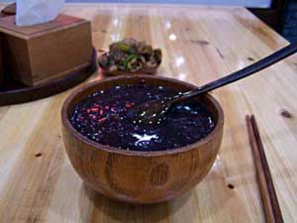
胆固醇是许多老年性疾病的罪魁祸首，而黑豆即是扮演着不含胆固醇，只含一种植物固醇，具有抑制人体吸收胆固醇，降低血液中胆固醇含量的角色。对于老年人而言，能软化血管、滋润皮肤延缓老化，特别是对高血压、心脏病、肝脏、动脉硬化等老年性疾病大有益处。
黑豆可以抑制血液中的低密度脂蛋白氧化速度，有效降低三酸甘油脂的浓度，减少心血管疾病的威胁。而且，无论是身体健康的人，或是动脉粥状硬化的病人，黑豆都显现出降血脂的效果。
在动物实验上，则是吃了维生素E的高血脂兔子，没有动脉粥状硬化病变，黑豆组效果次之，吃黄豆和一般饲料的兔子血管栓塞很严重。令人惊讶的是，在降低动脉血管硬化、预防血管栓塞的效果上，黑豆竟然比黄豆好，
黑豆还含有丰富的抗氧化剂——维生素E，能清除体内的自由基，减少皮肤皱纹，达到养颜美容、保持青春的目的。
在古代很多药典中，都记载黑豆可以驻颜、明目、乌发、使皮肤变白嫩。宋朝著名文学家苏东坡就曾记述，当时京城内外，少男少女都为了养颜美容而服食黑豆。
过去，曾有青春痘患者在食用黑豆一段时间后，情况好转。这应该是因为黑豆中的纤维质含量高，吃了一段时间后，自然会加强肠道的排毒作用。如果你想减肥或者治疗便秘,醋黑豆是很有效的一种方法。
民间多称黑小豆和马科豆，是因它色黑形小、能作猪马的精饲料之故，与黄豆同属大豆类。药用还有用黑豆加工的大豆卷、豆豉、黑豆衣等。
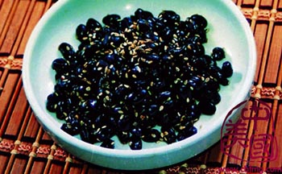
■黑豆的药用
●治痄腮：黑豆80克、绿豆100克、冰糖50克。水煮至豆烂,待冷后食用,一日一次,连用2－3日。
●治风湿性关节痛：黑豆100克,生姜100克,木瓜60克。水煮至豆烂,食豆与汤,一日一次,连服3－5次。
●治肾虚腰痛：黑豆80克,小茴香5克,杜仲10克,猪腰1只。水煮至猪腰熟透为止,空腹时食猪腰及汤,一日一次,连吃三天。
●治小儿夜间遗尿：黑豆50克,狗肉100克,食盐适量。水炖至肉熟豆烂,在睡前一小时吃完。连服5－7天即效。
●治老年性耳聋或肾虚耳聋：黑豆100克,黑狗肾l只,食盐适量。水炖至豆烂。每早空腹吃,一日一次,连吃3－5日即效。
●治肝虚眼花：黑豆100克,猪肝100克,食盐5克,水适量,文火煮至豆烂。一日一次,早上空腹吃,连吃5－7天。
●治妇女白带：黑豆100克,淮山50克,党参30克。水煮豆烂加白糖一次服完,一日一次,连服3－7天。
●诸鱼中毒：黑豆50克，煮汁一碗，饮之即可解毒。
●老人肾虚耳聋：取猪肉500克，黑豆100克，煮至烂熟，任意信之即可。
■黑豆可降血压
日本科学家通过9年的临床试验，证实黑豆有降低血压等效用。在传统的中医药学里，黑豆是一种药材，对肾脏起作用，有利尿、治疗感冒、活血和解毒等功效。

